Trường THCS Phú Hiệp Tuần: 25, 26

Tổ: Văn –Sử -GD –Địa Ngày dạy: 6-18/03/2023

GV: Trần Thị Kiều Tiên

KẾ HOẠCH BÀI DẠY

**BÀI 17. BA LẦN KHÁNG CHIẾN CHỐNG QUÂN XÂM LƯỢC**

**MÔNG – NGUYÊN**

*(Thời lượng thực hiện: 3 tiết – tiết 37,38,39)*

**I. MỤC TIÊU:**

**1. Kiến thức:**

- Lập được lược đồ diễn biến chính của ba lần kháng chiến chống quân xâm lược Mông-Nguyên.

- Phân tích được nguyên nhân thắng lợi, nêu được ý nghĩa lịch sử của ba lần kháng chiến chống quân xâm lược Mông-Nguyên, nhận thức được sâu sắc tinh thần đoàn kết và quyết tâm chống giặc ngoại xâm của quân dân Đại Việt.

- Đánh giá được vai trò của một số nhân vật lịch sử tiêu biểu thười Trần: Trần Thủ Độ, Trần Quốc Tuấn, Trần Nhân Tông…

**2. Năng lực:**

* Năng lực chung:

- Năng lực giao tiếp, hợp tác: Trao đổi, thảo luận để thực hiện các nhiệm vụ học tập.

- Năng lực giải quyết vấn đề và sáng tạo: Sử dụng các kiến thức đã học ứng dụng vào thực tế, tìm tòi, phát hiện giải quyết các nhiệm vụ trong cuộc sống.

* Năng lực đặc thù:

- Khai thác và sử dụng được thông tin của một số tư liệu lịch sử đơn giản dưới sự hướng dẫn của giáo viên trong các bài học lịch sử.

- Vận dụng được kiến thức lịch sử để phân tích và đánh giá tác động của một sự kiện, nhân vật, vấn đề lịch sử đối với cuộc sống hiện tại, đồng thời giải thích các vấn đề thời sự đang diễn ra ở trong nước và thế giới.

**3. Phẩm chất:**

- Trách nhiệm: Có ý thức trách nhiệm giữ gìn, bảo vệ toàn vẹn lãnh thổ quốc gia.

- Yêu nước: Tự hào về truyền thống lịch sử dân tộc, có ý thức trách nhiệm với cộng đồng.

**II. THIẾT BỊ DẠY HỌC VÀ HỌC LIỆU:**

**1. Chuẩn bị của giáo viên:**

- Lược độ kháng chiến chống quân Mông Cổ lần 1, chống quân Nguyên lần 2 và lần 3.

- Một số video, tranh ảnh liên quan đến nội dung bài học.

- Phiếu học tập cho HS.

**2. Chuẩn bị của học sinh:**

- Đọc trước sách giáo khoa và hoàn thành các nhiệm vụ được giao.

- Bảng phụ, bút lông.

- Tranh ảnh, tư liệu sưu tầm liên quan đến bài học.

**III. TIẾN TRÌNH DẠY HỌC:**

**1. Hoạt động 1: Mở đầu**

**a) Mục tiêu**:

Giáo viên đưa ra tình huống để học sinh giải quyết, trên cơ sở đó để hình thành kiến thức vào bài học mới.

**b) Tổ chức thực hiện:**

**Bước 1.** Chuyển giao nhiệm vụ học tập:

GV cho HS xem đoạn video về cuộc kháng chiến chống quân xâm lược Mông-Nguyên của nhà Trần.

HS quan sát hình ảnh, làm việc nhóm để trả lời câu hỏi của GV.

- Đoạn video đó nói về cuộc kháng chiến nào của dân tộc ta?

**Bước 2:** Thực hiện nhiệm vụ học tập: (3 phút)

Cá nhân HS xem, phân tích hình ảnh và trả lời câu hỏi.

GV theo dõi tiến độ thực hiện nhiệm vụ và hướng dẫn cách thực hiện đối với những HS gặp khó khăn.

**Bước 3:** Báo cáo, thảo luận

GV gọi từng HS đứng lên trả lời tại chỗ. Những HS khác theo dõi và bổ sung cho bạn.

**Bước 4:** Kết luận, nhận định

Sau phần báo cáo của HS, GV kết luận những vấn đề chính trong phần mở đầu và dẫn dắt vào hoạt động hình thành kiến thức.

Thế kỉ XIII, nhà nước phong kiến Mông Cổ được thành lập, tiến hành xâm lược nhiều nước ở khắp lục địa Á-Âu. Sự hung hãn đến mức người châu Âu thốt lên: “Vó ngựa Mông Cổ đi đến đâu, ở đó cỏ không mọc được”. Nước Đại Việt cũng không nằm ngoài con đường chinh phạt của họ. Vậy, quân dân Đại Việt đã chuẩn bị, tổ chức đánh giặc và thắng giặc như thế nào? Thắng lợi đó bắt nguồn từ những nguyên nhân nào và có ý nghĩa lịch sử ra sao? Chúng ta vào bài học hôm nay cùng tìm hiểu nhé! Bài 17. Ba lần kháng chiến chống quân xâm lược Mông-Nguyên.

* Sản phẩm: Đoạn video đó nói về cuộc kháng chiến chống quân xâm lược Mông-Nguyên của dân tộc ta.

**2. Hoạt động 2: Hình thành kiến thức**

**\* Hoạt động 1: Cuộc kháng chiến chống quân xâm lược Mông Cổ năm 1258.**

**a) Mục tiêu**:

- Trình bày được diễn biến lần thứ nhất kháng chiến của nhà Trần chống quân xâm lược Mông Cổ.

- Nhận thức được sâu sắc tinh thần đoàn kết và quyết tâm chống giặc ngoại xâm của quân dân Đại Việt.

**b) Tổ chức thực hiện:**

**Bước 1:** Chuyển giao nhiệm vụ học tập:

GV sử dụng phương pháp vấn đáp và kĩ thuật trình bày một phút.

Dựa vào sơ đồ 17.1 và lược đồ 17.2, hãy trình bày diễn biến chính của cuộc kháng chiến chống quân Mông Cổ năm 1258?

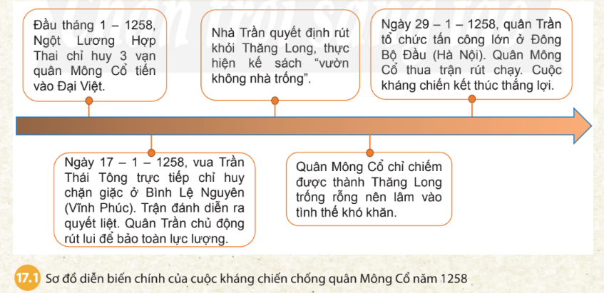

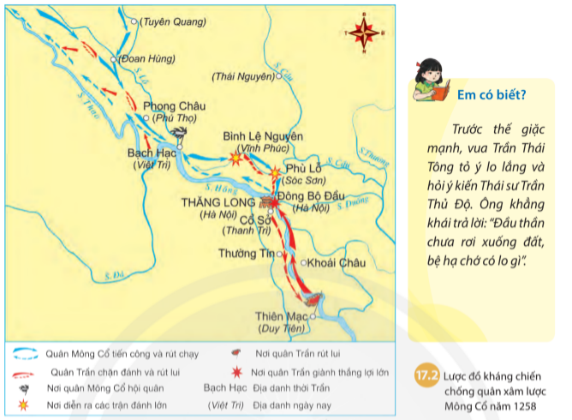

**Bước 2:** Thực hiện nhiệm vụ học tập: (5 phút)

Cá nhân HS xác định nhiệm vụ, thảo luận, trao đổi với bạn.

GV theo dõi, hỗ trợ HS gặp khó khăn.

**Bước 3:** Báo cáo, thảo luận:

GV gọi HS trình bày diễn biến trên lược đồ.

HS còn lại theo dõi, nhận xét, đánh giá và bổ sung cho bạn.

**Bước 4:** Kết luận, nhận định:

GV bổ sung, nhận xét, đánh giá, kết quả thực hiện nhiệm vụ học tập của học sinh. Chính xác hóa các kiến thức đã hình thành cho học sinh.

* Sản phẩm:

1. Cuộc kháng chiến chống quân xâm lược Mông Cổ năm 1258:

- Đầu tháng 1 - 1258, Ngột Lương Hợp Thai chỉ huy 3 vạn quân Mông Cổ, tiến vào Đại Việt.

- Vua Trần Thái Tông chỉ huy chiến đấu, sau đó chủ động rút lui.

- Nhà Trần thực hiện kế sách "vườn không nhà trống".

- Quân giặc lâm vào tình thế khó khăn.

- Ngày 29-1-1258, quân Trần tổ chức tấn công lớn ở Đông Bộ Đầu giành thắng lợi.

**\* Hoạt động 2**: **Cuộc kháng chiến chống quân xâm lược Nguyên năm 1285.**

**a) Mục tiêu:**

- Vẽ, lập được lược đồ diễn biến lần thứ 2 kháng chiến của nhà Trần chống quân xâm lược Nguyên.

- Nhận thức được sâu sắc tinh thần đoàn kết và quyết tâm chống giặc ngoại xâm của quân dân Đại Việt.

**b) Tổ chức thực hiện:**

**Bước 1:** Chuyển giao nhiệm vụ học tập:

GV sử dụng phương pháp hợp tác và kĩ thuật khăn trải bàn.

- Chia nhóm và giao nhiệm vụ:

Khai thác thông tin trong bài và lược đồ 17.5, em hãy vẽ sơ đồ tư duy diễn biến chính của cuộc kháng chiến chống quân Nguyên 1258.

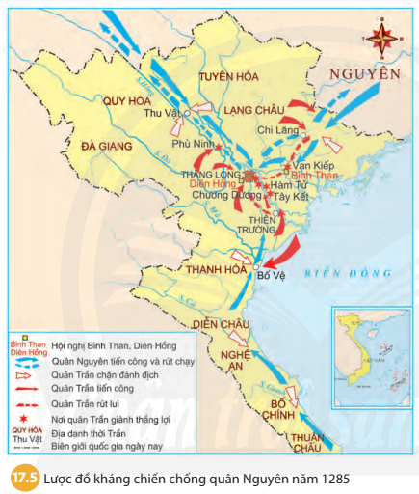

- Khai thác tư liệu 17.3 và 17.4, em hãy rút ra đặc điểm chung về tinh thần chống giặc ngoại xâm của vua quan và nhân dân thời Trần.

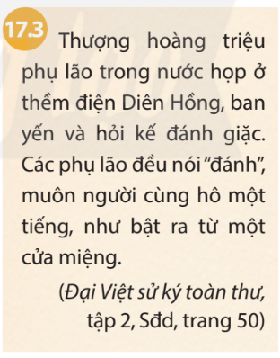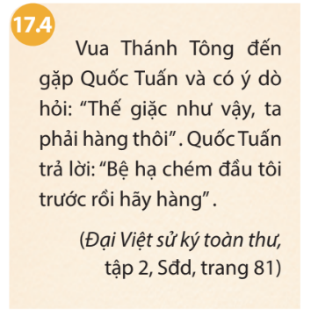  
  
**Bước 2:** Thực hiện nhiệm vụ học tập: (10 phút)

HS xác định nhiệm vụ, thảo luận nhóm những câu hỏi khó và thực hiện nhiệm vụ theo phiếu học tập. Kết quả thảo luận nhóm được điền vào bảng nhóm.

- GV hướng dẫn, HS đọc sgk và thực hiện yêu cầu. GV theo dõi, hỗ trợ HS.

**Bước 3:** Báo cáo, thảo luận

**GV** yêu cầu HS tổ chức báo cáo kết quả thảo luận.

**GV** chọn 1 nhóm **HS** cử đại diện để trình bày kết quả thảo luận, đồng thời yêu cầu nhóm có cùng nhiệm vụ và các nhóm khác theo dõi, nhận xét, bổ sung kết quả.

Sau phần trình bày và thảo luận, góp ý của các nhóm.

**Bước 4:** Kết luận, nhận định

GV bổ sung phần phân tích nhận xét, đánh giá, kết quả thực hiện nhiệm vụ học tập của HS. Chính xác hóa các kiến thức đã hình thành cho HS.

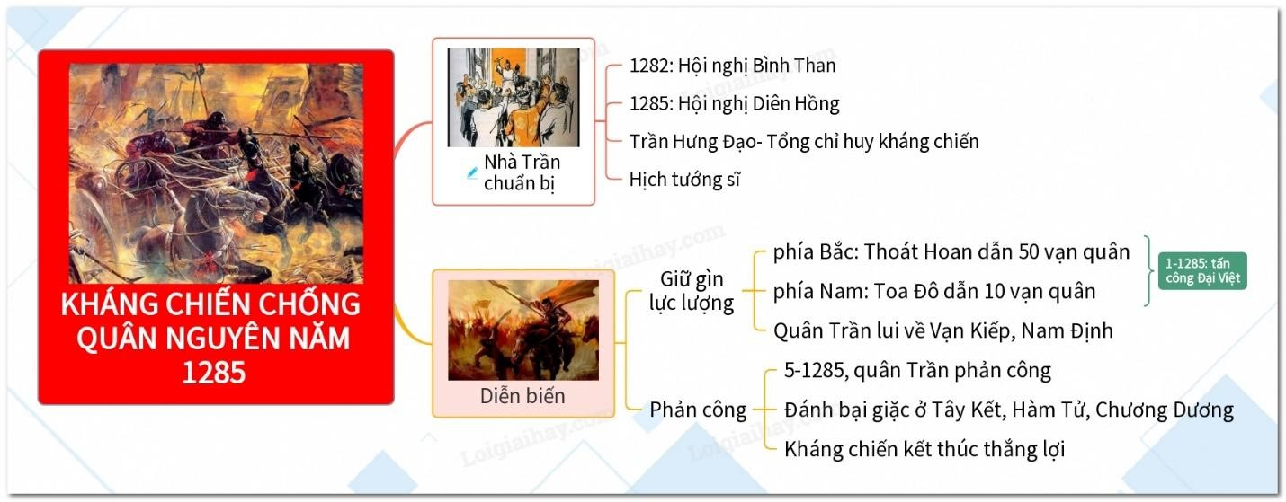

* Sản phẩm:

- Đặc điểm chung về tinh thần chống giặc ngoại xâm của vua quan và nhân dân thời Trần:

+ Cả nước đồng lòng, chung sức chống giặc.

+ Tất cả các lớp lớp nhân dân, già trẻ gái trai đều tham gia vào công cuộc chống giặc.

2. Cuộc kháng chiến chống quân xâm lược Nguyên năm 1285:

- Sau khi thống trị hoàn toàn Trung Quốc, vua Nguyên ráo riết chuẩn bị xâm lược Đại Việt.

- Vua Trần triệu tập Hội nghị Bình Than, Diên Hồng bàn kế đánh giặc, cử Trần Hưng Đạo làm Tổng chi huy cuộc kháng chiến.

- 1/1285, Thoát Hoan50 vạn quân từ phia bắc, Toa Đô dẫn 10 vạn quân từ phía nam tấn công Đại Việt.

- Nhà Trần tiếp tục thực hiện kế sách "vườn không nhà trống".

- 5/1285, quân Trần phản công, đánh bại quân địch ở Tây Kết, Hàm Tử, Chương Dương.

- Chính trị: các bô lão có uy tín trong cả nước về dự Hội nghị Diên Hồng.

**\* Hoạt động 3**: **Cuộc kháng chiến chống quân xâm lược Nguyên năm 1287 – 1288.**

**a) Mục tiêu:**

- Vẽ, lập được lược đồ diễn biến lần thứ 3 kháng chiến của nhà Trần chống quân xâm lược Nguyên.

- Nhận thức được sâu sắc tinh thần đoàn kết và quyết tâm chống giặc ngoại xâm của quân dân Đại Việt.

**b) Tổ chức thực hiện:**

**Bước 1:** Chuyển giao nhiệm vụ học tập:

GV sử dụng phương pháp vấn đáp và kĩ thuật trình bày một phút.

+ Dựa vào sơ đồ 17.6 và lược đồ 17.7 em hãy vẽ sơ đồ thời gian những diễn biến chính của cuộc kháng chiến chống quân Nguyên năm 1287-1288

+ Vì sao khi bước vào kháng chiến, trước thế giặc rất mạnh, Hưng Đạo Vương lại khẳng định với vua Trần: “Năm nay đánh giặc nhàn”.

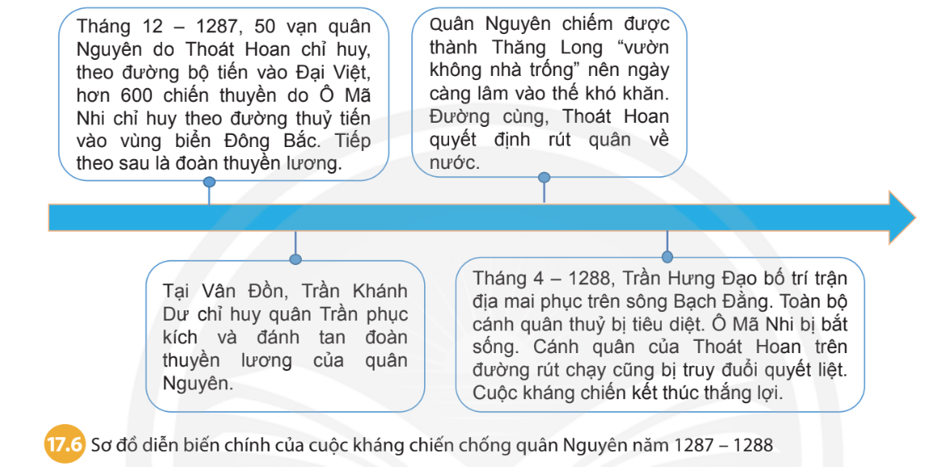

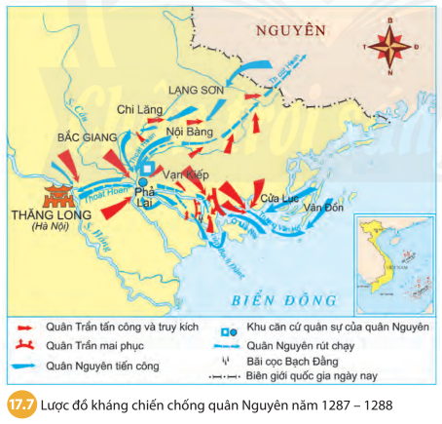

**Bước 2.** Thực hiện nhiệm vụ học tập: (5 phút)

Cá nhân HS xác định nhiệm vụ, thảo luận, trao đổi với bạn.

GV theo dõi, hỗ trợ HS gặp khó khăn.

**Bước 3.** Báo cáo, thảo luận

GV gọi HS lên bảng trình bày kết quả, đồng thời yêu cầu các HS khác theo dõi, nhận xét, bổ sung kết quả.

**Bước 4.** Kết luận, nhận định

GV bổ sung, nhận xét, đánh giá, kết quả thực hiện nhiệm vụ học tập của học sinh. Chính xác hóa các kiến thức đã hình thành cho học sinh.

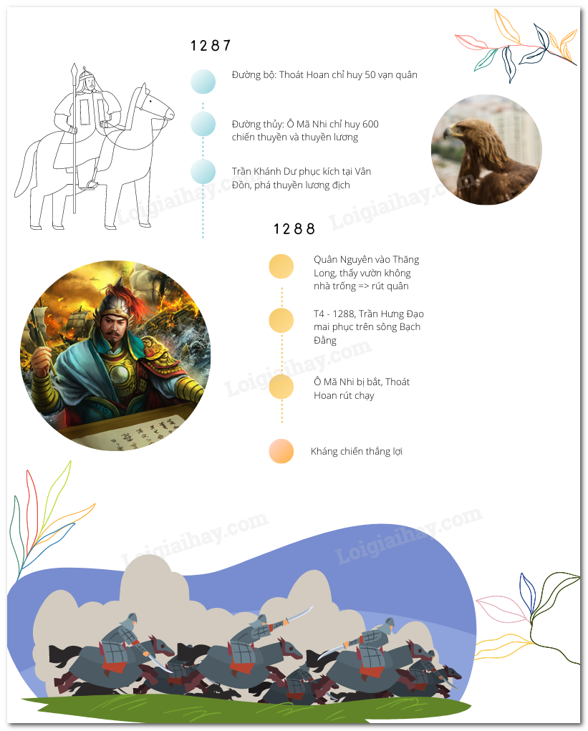

* Sản phẩm:

+ Khi bước vào kháng chiến, trước thế giặc rất mạnh, Hưng Đạo Vương lại khẳng định với vua Trần: “Năm nay đánh giặc nhàn” vì:

- Trong lần này, nhà Trần chủ động mai phục và tiêu diệt đoàn thuyền chở quân lương của giặc, đẩy chúng lâm vào tình thế khó khăn, thiếu thốn.

- Chủ động xây dựng trận địa mai phục trên sông Bạch Đằng, tiêu diệt gọn lực lượng quân giặc, kết thúc thắng lợi cuộc kháng chiến.

3. Cuộc kháng chiến chống quân xâm lược Nguyên năm 1287 – 1288:



**\* Hoạt động 4**: **Nguyên nhân thắng lợi và ý nghĩa lịch sử của ba lần kháng chiến chống quân xâm lược Mông-Nguyên.**

**a) Mục tiêu:**

- Phân tích được nguyên nhân thắng lợi, nêu được ý nghĩa lịch sử của ba lần kháng chiến chống quân xâm lược Mông – Nguyên.

- Nhận thức được sâu sắc tinh thần đoàn kết và quyết tâm chống giặc ngoại xâm của quân dân Đại Việt.

- Đánh giá được vai trò của một số nhân vật lịch sử tiêu biểu thời Trần: Trần Thủ Độ, Trần Quốc Tuấn, Trần Nhân Tông,...

**b) Tổ chức thực hiện:**

**Bước 1:** Chuyển giao nhiệm vụ học tập:

GV sử dụng phương pháp hợp tác và kĩ thuật khăn trải bàn.

- Chia nhóm và giao nhiệm vụ:

+ Phân tích nguyên nhân thắng lợi của ba lần kháng chiến chống quân xâm lược Nguyên- Mông (thế kỉ XIII). Tham khảo thêm tư liệu 17.9 cho câu trả lời của em.

+ Nêu ý nghĩa lịch sử của ba lần kháng chiến chống quân xâm lược Mông Nguyên

+ Hưng Đạo Vương Trần Quốc Tuấn có vai trò như thế nào đối với triều đại nhà Trần và lịch sử dân tộc thế kỉ XIII?

**Bước 2.** Thực hiện nhiệm vụ học tập: (5 phút)

- HS xác định nhiệm vụ, thảo luận nhóm những câu hỏi khó và thực hiện nhiệm vụ theo phiếu học tập. Kết quả thảo luận nhóm được điền vào phiếu học tập.

- GV hướng dẫn, HS đọc sgk và thực hiện yêu cầu. GV theo dõi, hỗ trợ HS.

**Bước 3.** Báo cáo, thảo luận:

**GV** yêu cầu HS tổ chức báo cáo kết quả thảo luận.

**GV** chọn nhóm lên bảng trình bày kết quả thảo luận, đồng thời yêu cầu nhóm có cùng nhiệm vụ và các nhóm khác theo dõi, nhận xét, bổ sung kết quả.

Sau phần trình bày và thảo luận, góp ý của các nhóm.

**Bước 4.** Kết luận, nhận định:

GV bổ sung phần phân tích nhận xét, đánh giá, kết quả thực hiện nhiệm vụ học tập của HS. Chính xác hóa các kiến thức đã hình thành cho HS.

* Sản phẩm:

Vai trò của Trần Quốc Tuấn với triều đại nhà Trần và lịch sử dân tộc thế kỉ XIII:

- Là vị chỉ huy quân đội, lãnh đạo tối cao cùng với các vua Trần.

- Đưa ra những chủ trương kế sách đúng đắn, là điều kiện tiên quyết dẫn đến thắng lợi của các cuộc kháng chiến.

- Là người huấn luyện quân đội, khích lệ tinh thần các chiến sĩ thông qua việc soạn thảo “Hịch tướng sĩ”.

- Là tác giả của các bộ binh thư nổi tiếng: Binh thư yếu lược, Vạn kiếp tông bí truyền thư.

4. Nguyên nhân thắng lợi và ý nghĩa lịch sử của ba lần kháng chiến chống quân xâm lược Mông-Nguyên:

* Nguyên nhân thắng lợi

- Truyền thống yêu nước của nhân dân ta.

- Tinh thần đoàn kết của toàn dân.

- Có kế sách đánh giặc đúng đắn, sáng tạo biết tránh chỗ mạnh đánh chỗ yếu của giặc.

- Nhà Trần có vua tài, tướng giỏi: Trần Quang Khải, Trần Khánh Dư, đặc biệt là Hưng Đạo Vương Trần Quốc Tuấn.

* Ý nghĩa lịch sử:

- Đập tan tham vọng và ý chí xâm lược của quân Mông-Nguyên.

- Bảo vệ vững chắc nền độc lập dân tộc.

- Chặn đứng làn song xâm lược của quân Mông-Nguyên đối với các nước khác.

- Để lại bài học quý giá về xây dựng khối đoàn kết toàn dân trong công cuộc đấu tranh và bảo vệ tổ quốc.

**3. Hoạt động 3: Luyện tập**

**a) Mục tiêu:** Nhằm củng cố, hệ thống hóa, hoàn thiện kiến thức mới mà HS đã được lĩnh hội ở hoạt động hình thành kiến thức.

**Bước 1:** Chuyển giao nhiệm vụ học tập:

*- GV yêu cầu HS trả lời câu hỏi 1,2 phần Luyện tập trang 76:*

1. Từ thông tin trong bài, em hãy điền các trận đánh tiêu biểu vào các ô trống tương ứng với từng cuộc kháng chiến
2. Từ kiến thức đã học, em hãy đánh giá vai trò của Trần Thủ Độ và Trần Hưng Đạo trong cuộc kháng chiến chống xâm lược Mông - Nguyên.

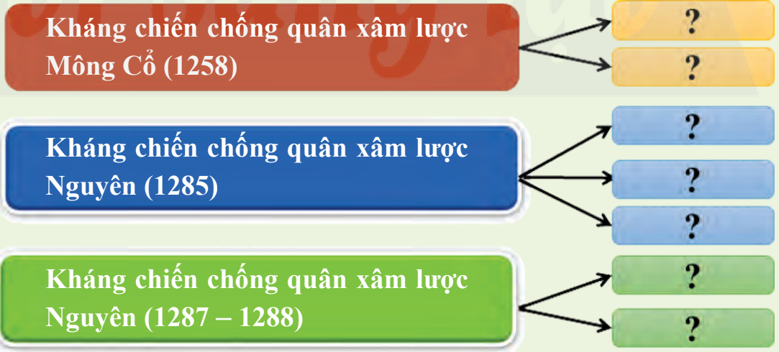  
**Bước 2:** Thực hiện nhiệm vụ học tập: (3 phút)

HS dựa vào kiến thức đã học trao đổi thảo luận với bạn cùng bàn để trả lời câu hỏi.

GV theo dõi và giúp đỡ HS gặp khó khăn.

**Bước 3:** Báo cáo, thảo luận

GV yêu cầu HS tổ chức báo cáo kết quả thảo luận. GV chọn nhóm để trình bày kết quả thảo luận, đồng thời yêu cầu nhóm có cùng nhiệm vụ và các nhóm khác theo dõi, nhận xét, bổ sung kết quả. Sau phần trình bày và thảo luận, góp ý của các nhóm.

**Bước 4:** Kết luận, nhận định

GV nhận xét bài làm của HS, chốt nội dung. GV chuẩn kiến thức.

HS lắng nghe, tiếp thu kiến thức...

* Sản phẩm:

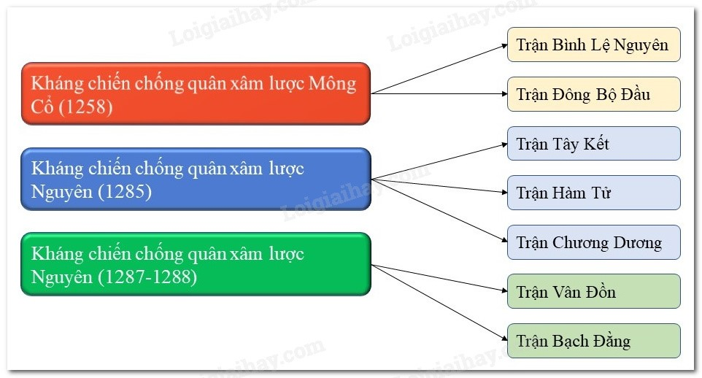

* Vai trò của Trần Thủ Độ:

- Kháng chiến chống quân xâm lược Mông Cổ năm 1258 này, Trần Thủ Độ giữ vai trò là Tổng chỉ huy của cuộc chiến đấu.

- Củng cố, giữ vững tinh thần dám đánh và quyết thắng của quân dân Đại Việt. Khi trả lời vua Trần rằng “Đầu tôi chưa rơi xuống đất, xin bệ hạ đừng lo”!

* Vai trò của Trần Hưng Đạo:

- Là vị chỉ huy quân đội, lãnh đạo tối cao cùng với các vua Trần.

- Đưa ra những chủ trương kế sách đúng đắn, là điều kiện tiên quyết dẫn đến thắng lợi của các cuộc kháng chiến.

**4. Hoạt động 4: Vận dụng**

**a) Mục tiêu:** HS vận dụng những kiến thức lịch sử đã học vào thực tiễn cuộc sống.

**b) Tổ chức thực hiện:**

**Bước 1:** Chuyển giao nhiệm vụ học tập:

*GV yêu cầu HS trả lời câu hỏi 3 phần Vận dụng trang 76:* Theo em, nhân tố quyết định tạo nên chiến thắng trong các cuộc kháng chiến chống Mông- Nguyên là gì? Nhân tố đó được kế thừa và phát huy thế nào trong thời bình?

**Bước 2:** Thực hiện nhiệm vụ học tập: (3 phút)

HS thực hiện nhiệm vụ ở nhà. Trao đổi, thảo luận với các bạn.

GV theo dõi tiến độ thực hiện nhiệm vụ và hướng dẫn cách thực hiện đối với những HS gặp khó khăn.

**Bước 3:** Báo cáo, thảo luận:

GV yêu cầu các em cách nộp sản phẩm cho GV sau khi hoàn thành. (gửi bài trực tiếp cho giáo viên hoặc qua một số ứng dụng mạng xã hội: zalo, messenger …).

**Bước 4:** Kết luận, nhận định:

- GV nhắc nhở, động viên tinh thần, thái độ của các em trong quá trình học bài.

- GV nhận xét bài làm của HS, GV trả bài, chọn một số bài làm tốt của HS để giới thiệu trước lớp vào thời điểm thích hợp.

* Sản phẩm:

- Nhân tố quan quyết định tạo nên chiến thắng trong các cuộc kháng chiến chống Mông - Nguyên là: “vua tôi đồng lòng, anh em hòa mục, cả nước góp sức” và sự chỉ đạo chiến lược sáng suốt, tài tình của Bộ Thống soái Đại Việt, đứng đầu là các vua Trần và Hưng Đạo vương Trần Quốc Tuấn.

- Nhân tố đó được kế thừa và phát huy trong thời bình:

+ Nhân dân tin tưởng và đồng lòng với sự lãnh đạo sáng suốt của Đảng Cộng Sản Việt Nam.

+ Nhân dân chung sức đồng lòng cùng Đảng quyết tâm khắc phục các hậu quả do thiên tai gây ra, chống lại đại dịch covid 19…

**Hướng dẫn về nhà**

Các em về xem lại các bài đã học (từ bài 14 đến bài 17) để chuẩn bị tiết sau ôn tập kiểm tra, đánh giá giữa kì II.